МІНІСТЕРСТВО ОСВІТИ І НАУКИ УКРАЇНИ
КИЇВСЬКИЙ НАЦІОНАЛЬНИЙ УНІВЕРСИТЕТ імені Тараса Шевченка
ФАКУЛЬТЕТ ІНФОРМАЦІЙНИХ ТЕХНОЛОГІЙ
Кафедра програмних систем і технологій

Дисципліна
«Розробник фронтенду програмних систем»

Лабораторна робота №1
«Розмітка елементу інтерфейсу засобами HTML»

Варіант №5

Виконала: | Нестерова Марія Олегівна | Перевірила:
Група | ІПЗ-33/6 | Дата перевірки
2026

Мета: вивчити основні теги та їх атрибути для розмітки сторінки мовою HTML, набути навиків та вмінь у практичній реалізації фронтенду програмних систем.
Завдання:
Вивчити теги, їх атрибути та можливі значення, що пов’язані з семантичними елементами, посиланнями, текстами, зображеннями, списками, таблицями та формами для розмітки сторінки мовою HTML. Реалізувати ті елементи сторінок з поєднанням досвіду (знань) у тій предметній області, яка відповідає варіанту, а також наступним вимогам до «Головної сторінки», де обов’язковим є: використання тегів <header>, <nav>, <main>, <aside>, <article>, <footer>; наявність двох посилань на зовнішні ресурси та двох на складові документу; наявність у таблиці назви, верхнього, нижнього колонтитулів та основної частини, а також не менше 6 рядків та 5 стовпців, з трьома або більше комірками, що є об’єднаними по вертикалі / горизонталі; наявність речення, що стилізоване тегами <span>, <i>, <b>, <em>, <u>. Забезпечити відповідність контенту (текст, зображення, аудіо, відео, тощо) кожної зі сторінок тій, предметній області, яка відповідає обраному варіанту.
Хід роботи:
- Користувач має можливість відвідати головну сторінку, де може побачити таку інформацію:
- Назву державної установи та її логотип.
- Розділ з описанням мети створення державної установи, список (перелік) декількох (не менше 3-ч нумерованих малими літерами латинського алфавіту) завдань для досягнення мети та місце у держустрої.
- Загальну інформацію про керівників установи та інформацію про них у вигляді таблиці, де є прізвище та ініціали, досвіт та освіта.
- Навігаційне меню з кнопками «Напрями діяльності» та «Зворотній звʼязок».
- Адреса, контактні телефони.
- Кнопка «Перейти у власний кабінет».
- Кнопка «Зареєструватись».
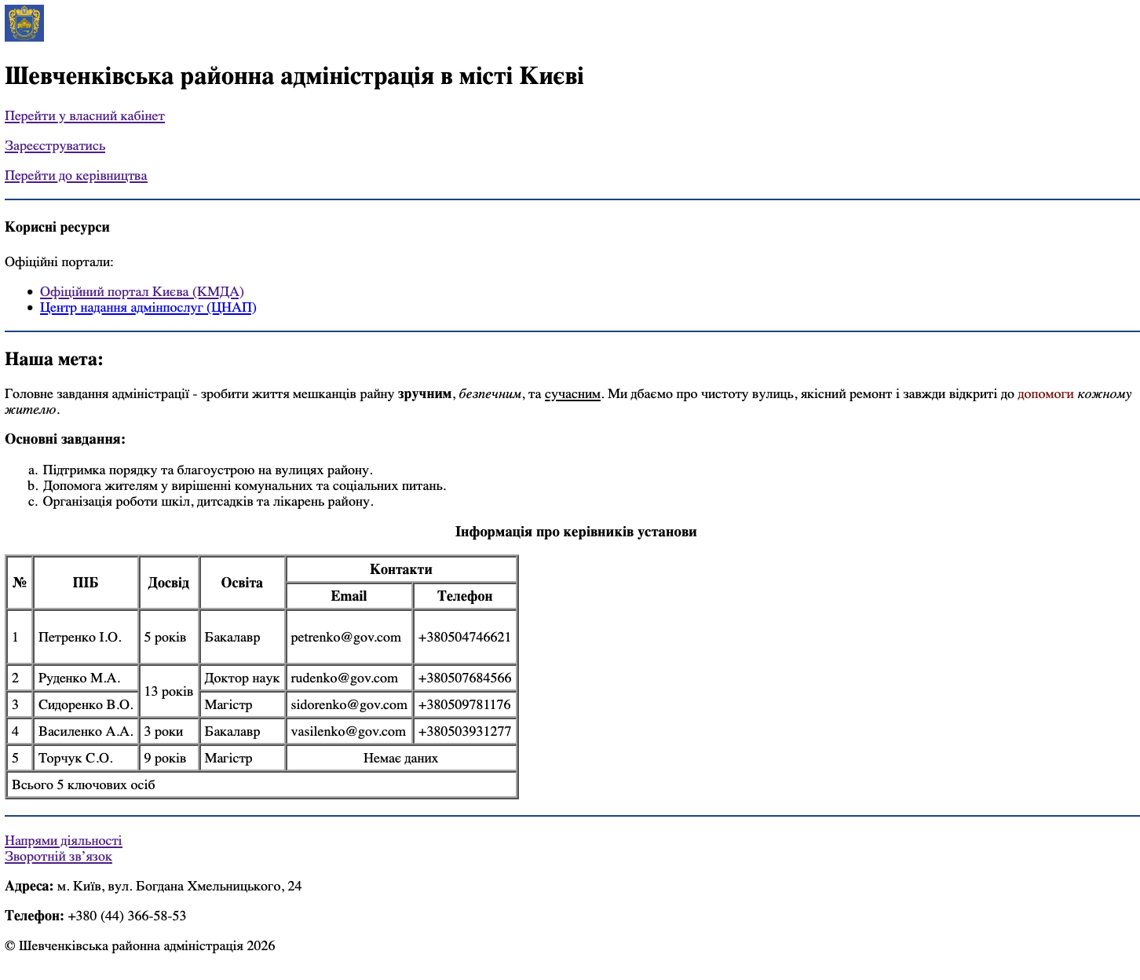

- Користувач має можливість відвідати сторінку «Напрями діяльності», де надана наступна інформація:
- Назва державної установи та її логотип.
- Список напрямів (до 10 шт.).
- Інформація про кожен напрям: ілюстративне фото, коротке повідомлення, звʼязок з державними органами влади.
- Кнопка для переходу на «Головну сторінку».
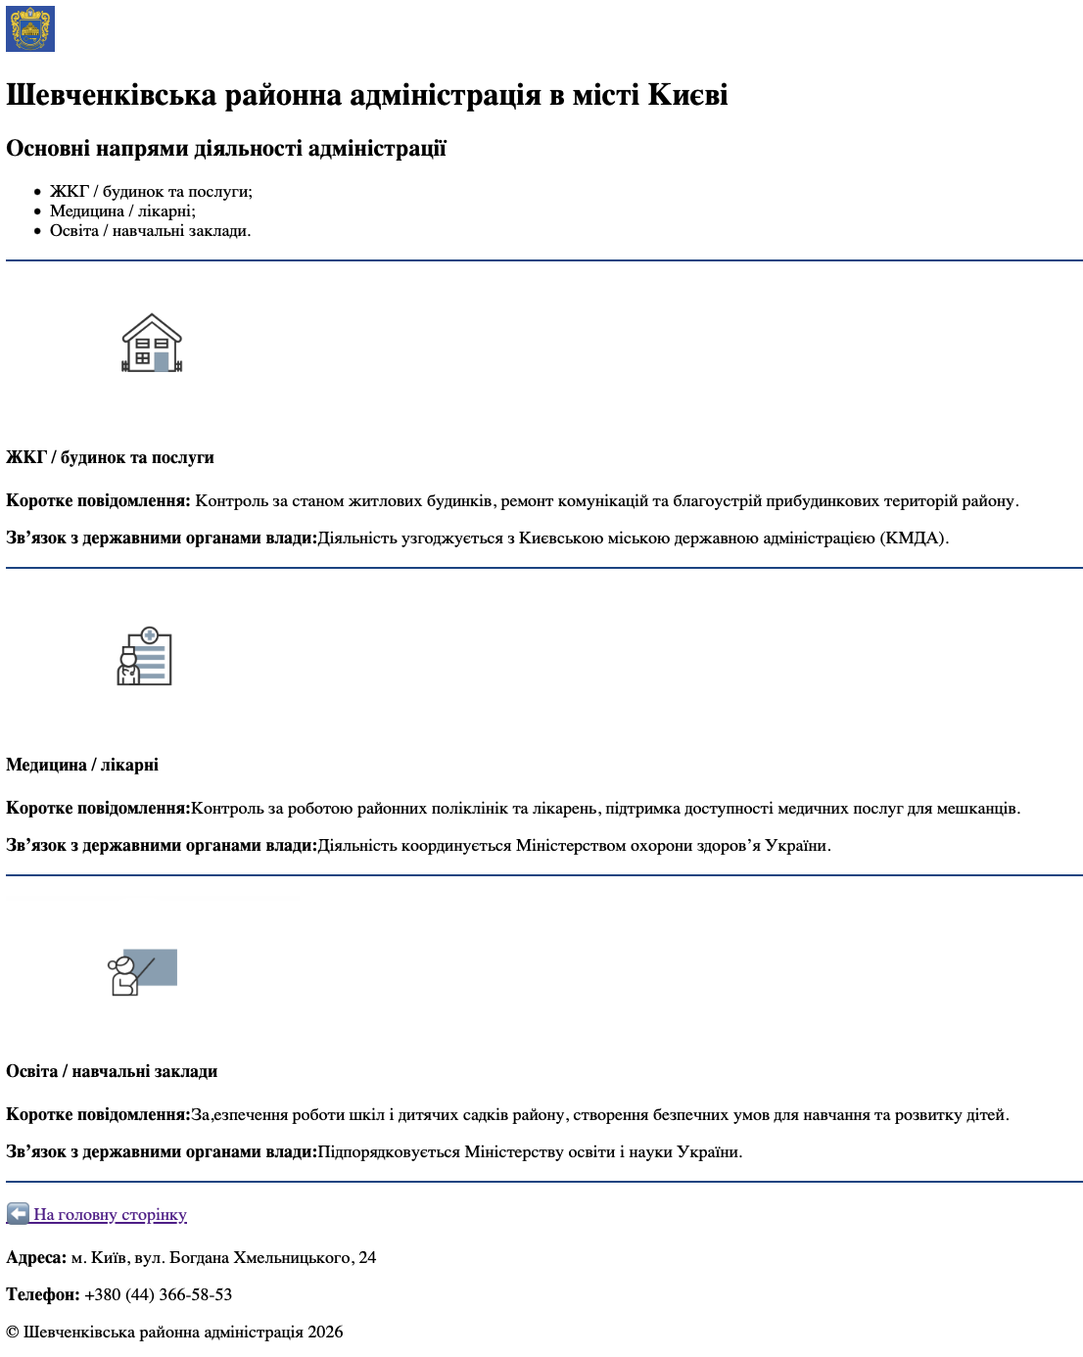

- Користувач має можливість відвідати сторінку «Зворотній звʼязок», де надана можливість ввести наступну інформацію:
- Прізвище та імʼя.
- E-mail.
- Вік.
- Освіту (вибрати одну з переліку: повна, неповна, вища, професійна).
- Користувач має можливість вибрати з випадаючого списку «мета зворотнього звʼязку» - співпраця, скарга на порушення права власності, пропозиція, наявність помилки.
- Користувач має можливість ввести текст у поле «Детально» яке має обмеження на висоту, ширину і кількість символів.
- Кнопки з відправленням користувачем наданої у п. 1-6 інформації.
- Поле зі згодою на обробку інформації.
- Поля 1, 2, 3 та 4 згруповані, обведені рамкою «персональна інформація».
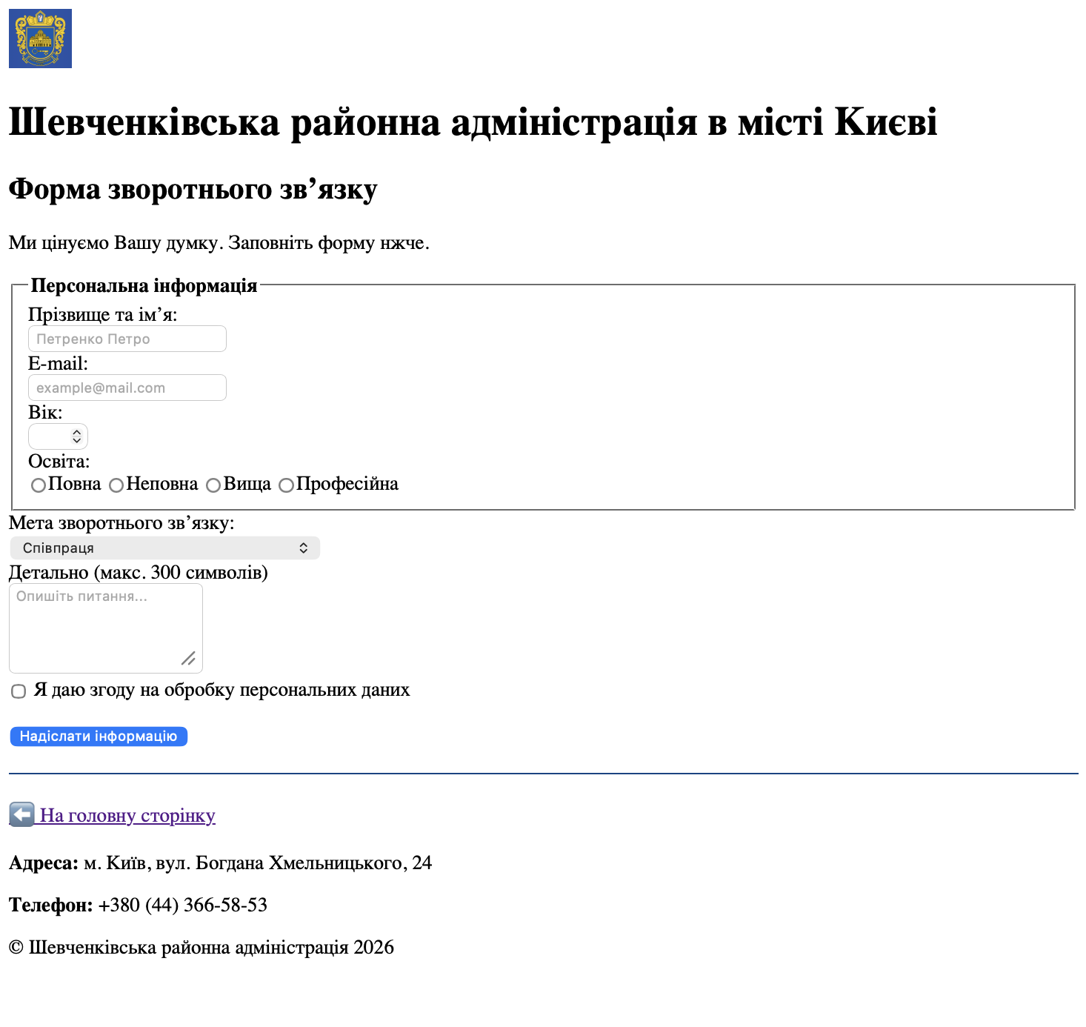
Посилання на Github:
https://github.com/mariianesterova-cmd/front-Lab1
Висновки:
Під час виконання лабораторної роботи я ознайомилась з синтаксисом та основними тегами мови гіпертекстової розмітки HTML. Вивчила призначення та атрибути тегів для роботи з текстом, списками, зображеннями та гіперпосиланнями. На практиці використала теги <header>, <nav>, <main> та <footer> для створення правильної структури документу. Також навчилась створювати складні таблиці з використанням таких тегів, <thead>, <tfoot>, та атрибутів, rowspan/colspan, для об’єднання комірок. Навчилась розробляти форму, що має текстові поля, випадаючи списки, radio та checkbox. Розібралась з навігаціями, налаштувала переходи між сторінками на сайті та додала посилання на зовнішні ресурси.
У результаті роботи я створила багатосторінковий веб-ресурс на тему «Шевченківська районна адміністрація в місті Києві», що відповідає вимогам завдання.

